MECHA
Solution d'Intelligence Artificielle
de Maintenance Predictive Multi-Sites

Informations projet
Etablissement | EPSI - Ecole de l'Ingénierie Informatique
Bloc | Bloc 4 - Concevoir et développer des solutions applicatives metier
MSPR | TPRE841 - Conception d'une solution applicative
Entreprise fictive | MECHA - Fabrication mecanique de precision
Cas d'usage IA retenu | Maintenance prédictive - 5 usines (France + Espagne)
Technologie principale | Python, scikit-learn, Flask, Docker, GitHub Actions

Réalisé par :
MBAYE Madjiguene
FALL Modou
TRABELSI Kaouther
EL MOUKADEM Imane

Sommaire

PARTIE 1 - LIVRABLES TECHNIQUES ......................................................................... 4
1.1 Code source et architecture du repository Git
1.2 Jeux de données : origine, transformations, dictionnaire complet
1.3 Modèles de Machine Learning : paramètres, métriques et interprétation
1.4 Deploiement : Dockerfile et chaine CI/CD GitHub Actions
1.5 Solution applicative : API REST Flask et Dashboard interactif

PARTIE 2 - DOCUMENTATION TECHNIQUE ................................................................. 15
2.1 Schéma d'architecture globale de la solution
2.2 Choix techniques : outils, langages, structuration du code
2.3 Algorithmes étudiés : criteres de selection et limites identifiées
2.4 Déploiement et perspectives d'industrialisation
2.5 Enjeux RGPD
2.6 Compte-rendu des échanges client et guide d'entretien simule
2.7 Guide utilisateur métier
2.8 Conduite du changement et accompagnement des métiers

PARTIE 3 - VALIDATION GLOBALE ET DÉPLOIEMENT INDUSTRIEL ............................ 26
3.1 Démarche de validation de la solution IA
3.2 Projection de mise en oeuvre dans les usines MECHA
3.3 Impacts techniques et organisationnels
3.4 Points de vigilance pour l'exploitation à grande échelle

Partie 1 - Livrables Techniques
Cette partie regroupe l'ensemble des éléments techniques produits dans le cadre du projet MECHA : le code source versione, les jeux de données utilisés et transformés, les modèles de Machine Learning développés, les éléments de déploiement conteneurisé et la description complète de la solution applicative exposant les résultats IA.

1.1 Code Source et Architecture du Repository Git
Le code source complet de la solution MECHA est versionné sur un repository Git public. Il est organisé selon une architecture modulaire qui sépare clairement chaque responsabilité : préparation des données, modélisation ML, exposition API et tests automatiques.

URL du repository : https://github.com/equipe-mecha/mecha-predictive-maintenance
Branche principale : main (protégée - merge via pull request uniquement)
Conventions : branches feature/xxx pour les développements, commits sémantiques (feat:, fix:, docs:)

Structure complète du repository
mecha-predictive-maintenance/
|-- app.py # Point d'entree API REST Flask (CORS, routing, inference)
|-- requirements.txt # Dependances Python epinglees (flask, sklearn, pandas, numpy...)
|-- Dockerfile # Image Docker pour deploiement conteneurise
|-- .github/
| |-- workflows/
| |-- ci.yml # Pipeline GitHub Actions (tests + build Docker)
|-- models/
| |-- mecha_classifier.pkl # Modele RandomForest classification (3.5 Mo)
| |-- mecha_regressor.pkl # Modele RandomForest regression RUL (48 Mo)
| |-- mecha_xgb_classifier.pkl # Modele XGBoost classification (pannes)
| |-- mecha_lstm_regressor.keras # Modele LSTM regression RUL (sequences)
| |-- mecha_lstm_scaler.pkl # Scaler StandardScaler pour le LSTM
| |-- metrics.json # Metriques de performance des quatre modeles
|-- templates/
| |-- dashboard_mecha.html # Dashboard HTML5 servi par Flask
|-- mecha_project/
| |-- src/
| | |-- data_preparation.py # ETL : chargement, nettoyage, feature engineering
| | |-- model_training.py # Entrainement, CV 5-fold, validation, export .pkl
| |-- data/
| | |-- mecha_capteurs.csv # Donnees capteurs IoT simulees (MECHA)
| | |-- mecha_production.csv # Donnees production simulees par usine
| | |-- mecha_ml_dataset.csv # Dataset consolide post-preparation (10 000 lignes)
| |-- tests/
| |-- test_mecha.py # 21 tests unitaires et d'integration (pytest)

Description des scripts principaux
Script | Role | Entrees | Sorties
data_preparation.py | Pipeline ETL complet : chargement multi-sources, nettoyage, feature engineering, export | ai4i2020.csv, mecha_capteurs.csv, mecha_production.csv | mecha_ml_dataset.csv
model_training.py | Entrainement des 4 modeles (RF clf, XGBoost clf, RF reg, LSTM reg), validation croisee 5-fold, analyse feature importance, sérialisation | mecha_ml_dataset.csv | mecha_classifier.pkl, mecha_regressor.pkl, mecha_xgb_classifier.pkl, mecha_lstm_regressor.keras, mecha_lstm_scaler.pkl, metrics.json
app.py | API REST Flask avec CORS, chargement des modèles au démarrage, 4 endpoints, service du dashboard | Modeles .pkl, metrics.json, templates/ | API HTTP :5000
test_mecha.py | 21 tests automatisés couvrant données, modeles, API et cas limites | mecha_ml_dataset.csv, modèles .pkl, API Flask | Rapport pytest (pass/fail)

1.2 Jeux de Données - Origine, Transformations et Dictionnaire

Stratégie de construction des données
Conformément aux exigences du cahier des charges, aucune donnée réelle de l'entreprise n'a été utilisée. L'équipe a adopté une approche mixte : adaptation d'un jeu de données publique de référence (ai4i2020 - UCI ML Repository) combinée à la generation de donnees synthetiques contextualisées MECHA pour reproduire fidèlement l'environnement industriel des 5 usines.

Tableau récapitulatif des datasets
Dataset | Lignes | Source | Type | Rôle dans le projet
ai4i2020.csv | 10 000 | UCI ML Repository (jeu public industriel) | Public adapté | Base de référence pour les événements de panne machine
smart_manufacturing_dataset.csv | 10 000 | Kaggle - donnees fabrication connectée | Public adapté | Enrichissement des features de process industriel
mecha_capteurs.csv | ~10 000 | Generation Python (pandas/numpy) | Simulé | Capteurs IoT contextualisés : 5 usines, 12 machines, parametres physiques réalistes
mecha_production.csv | ~10 000 | Generation Python (pandas/numpy) | Simulé | Variables de production par usine : type pièce, ordre de fabrication, rendement
mecha_ml_dataset.csv | 10 000 | Pipeline data_preparation.py | Consolidé | Dataset final post-transformation, utilisé pour l'entrainement et l'évaluation

Détail des transformations appliquées
Le script data_preparation.py realise les etapes suivantes dans l'ordre :

Etape 1 - Chargement et fusion multi-sources
- Lecture des 3 sources CSV avec validation de schéma (colonnes attendues, types de données)
- Jointure des données capteurs et production sur les clés machine_id + timestamp
- Renommer des colonnes pour alignement sur le vocabulaire MECHA (ex. Air temperature [K] devient temp air C après conversion K -> C)

Etape 2 - Nettoyage et traitement des données manquantes
- Suppression des lignes avec plus de 30% de valeurs manquantes (< 0.1% du jeu total)
- Imputation par la médiane pour les valeurs numériques manquantes isolées
- Détection et traitement des valeurs aberrantes (IQR x 3) sur les variables de température
- Vérification de la cohérence métier : une machine ne peut pas être simultanément en panne et en production normale

Etape 3 - Feature Engineering
- delta_temp_C : difference thermique process - air. Indicateur de surchauffe. Formule : temp_process_C - temp_air_C
- puissance_W : puissance mécanique calculée. Formule : vitesse rotation rpm x couple Nm x 2*pi / 60
- ratio couple vitesse : indicateur de charge relative. Formule : couple Nm / (vitesse rotation rpm + 1)
- type_piece_L, type_piece_M : encodage one-hot du type de pièce (L/M/H). H est la référence implicite

Etape 4 - Construction des variables cibles
- panne machine (classification) : dérivée de la colonne Machine failure du dataset ai4i2020. Taux de pannes : 3.7% - cohérent avec un contexte industriel réel
- RUL_min (régression) : Remaining Useful Life simule. Formule : max(0, 260 - usure_outil_min x 0.95 - delta temp C x 0.4 + bruit gaussien N(0,5))

Dictionnaire de données complet - mecha_ml_dataset.csv
Colonne | Type | Unité | Plage | Description
machine_id | Categ. | - | M001-M1000 | Identifiant unique de la machine sur l'ensemble du parc
usine | Categ. | - | FR-Lyon, FR-Toulouse, FR-Nantes, ES-Madrid, ES-Barcelone | Site de production d'appartenance
pays | Categ. | - | FR / ES | Code pays du site de production
ville | Categ. | - | Lyon, Toulouse, Nantes, Madrid, Barcelone | Ville d'implantation de l'usine
type_piece | Categ. | - | L / M / H | Qualité de la pièce usinée : Low / Medium / High
temp air C | Float | degrés C | 20 - 35 | Température ambiante de l'atelier
temp_process_C | Float | degrés C | 30 - 65 | Température du process d'usinage (broche + lubrification)
delta _temp_ C | Float | degrés C | 5 - 45 | Différentiel thermique process - air (feature dérivée)
vitesse_rotation_rpm | Int | tr/min | 1 000 - 3 000 | Vitesse de rotation de la broche principale
couple_Nm | Float | N.m | 3 - 80 | Couple mécanique exercée par le moteur d'entraînement
puissance_W | Float | W | 300 - 25 000 | Puissance mécanique calculée (feature dérivée)
usure_outil_min | Int | min | 0 - 260 | Temps cumulé d'utilisation de l'outil (proxy de l'usure)
ratio_couple_vitesse | Float | - | 0.001 - 0.08 | Rapport couple / vitesse+1, indicateur de charge (feature dérivée)
type_piece_L | Binaire | 0/1 | 0 ou 1 | Encodage one-hot : piece de type L (Low quality)
type_piece_M | Binaire | 0/1 | 0 ou 1 | Encodage one-hot : piece de type M (Medium quality)
panne_machine | Binaire | 0/1 | 0 ou 1 | CIBLE classification : 1 = panne détectée, 0 = fonctionnement normal
RUL_min | Float | min | 0 - 260 | CIBLE régression : minutes de fonctionnement restantes estimées

Limites et biais connus des données
- Les données sont simulées : les distributions statistiques reproduisent un comportement industriel réaliste mais ne capturent pas toutes les subtilités d'un parc machines réel (vibrations, variations saisonnières, effets de vieillissement long terme).
- Le RUL est une approximation linéaire de la dégradation : la dégradation réelle est souvent non linéaire et dépend de la combinaison de facteurs (température, charge, vitesse) de façon interactive.
- Taux de pannes de 3.7% : l'équilibre des classes est géré par class_weight='balanced' mais un recalibrage sur données terrain réelles sera nécessaire avant mise en production.
- Les données Espagne (ES-Madrid, ES-Barcelone) utilisent les mêmes distributions que les sites France, bien que les conditions climatiques réelles diffèrent (températures ambiantes supérieures en été).

1.3 Modèles de Machine Learning

Quatre modèles complémentaires

Quatre modèles ont été développés pour répondre aux deux objectifs métier identifiés lors des entretiens avec la Direction industrielle MECHA : deux modèles de classification (Random Forest et XGBoost) pour détecter les pannes, et deux modèles de régression (Random Forest et LSTM) pour estimer le RUL (Remaining Useful Life).

Modèle | Fichier | Algorithme | Problème ML | Variable cible
mecha_classifier | mecha_classifier.pkl (3.5 Mo) | Random Forest Classifier | Classification binaire supervisée | panne machine (0 ou 1)
mecha_regressor | mecha_regressor.pkl (48 Mo) | Random Forest Regressor | Regression supervisee continue | RUL_min (minutes restantes)
mecha_xgb_classifier | mecha_xgb_classifier.pkl | XGBoost Classifier | Classification binaire supervisée | panne_machine (0 ou 1)
mecha_lstm_regressor | mecha_lstm_regressor.keras | LSTM Regressor | Régression supervisée séquentielle | RUL_min (minutes restantes)

Hyperparametres retenus et justification
Paramètre | Valeur Classifier | Valeur Regressor | Justification du choix
n_estimators | 200 | 200 | 200 arbres : équilibre optimal biais/variance. En dessous de 100, l'instabilité est notable. Au-delà de 300, le gain marginal ne justifie pas le coût computationnel.
max_depth | None (illimité) | None (illimité) | Pas d'élagage : le jeu d'entraînement (8 000 lignes) est suffisamment grand pour éviter le surajustement sans contrainte de profondeur.
min_samples_split | 2 (défaut) | 2 (défaut) | Valeur conservative : le nombre d'observations est suffisant pour tolérer des splits fins.
min_samples_leaf | 1 (défaut) | 1 (défaut) | Permet des feuilles pures pour maximiser la discrimination sur la classe minoritaire.
class_weight | balanced | N/A | Compensation automatique du déséquilibre de classes (3.7% de pannes). Sans ce paramètre, le modèle prédit systématiquement pas de panne'.
max_features | sqrt (défaut) | 1.0/3 (défaut) | Sous-échantillonnage des features a chaque split pour garantir la diversité des arbres et réduire la corrélation inter-arbres.
random_state | 42 | 42 | Graine fixe pour la reproductibilité totale des résultats sur n'importe quel environnement.
n_jobs | -1 | -1 | Parallélisation sur tous les cœurs disponibles pour réduire le temps d'entraînement.
--- XGBoost Classifier ---
n_estimators | 200 | N/A | 200 arbres, meme regle biais/variance que RF.
max_depth | 6 | N/A | Profondeur limitee pour eviter le surapprentissage.
scale_pos_weight | 28.5 | N/A | Ratio negatifs/positifs pour compenser le desequilibre de classes (3.7% pannes).
learning_rate | 0.1 | N/A | Compromis vitesse/precision standard.
random_state | 42 | N/A | Graine fixe pour reproductibilite totale.
n_jobs | -1 | N/A | Parallelisation sur tous les coeurs disponibles.
--- LSTM Regressor ---
seq_len | N/A | 20 | Fenetre temporelle de 20 observations pour capter les tendances d'usure.
Architecture | N/A | LSTM(64) > Dropout(0.2) > Dense(32) > Dense(1) | Architecture legere adaptee a la sequence courte.
epochs | N/A | 50 | Convergence stable avant 50 epochs.
batch_size | N/A | 32 | Equilibre gradient/memoire standard.
Scaler | N/A | StandardScaler (mecha_lstm_scaler.pkl) | Normalisation obligatoire pour les entrees LSTM.

Résultats de performance détaillés
Métrique | Définition | Valeur obtenue | Seuil cible | Statut
Accuracy | Taux de bonnes prédictions global | 98.45 % | > 95 % | ATTEINT
Précision (pannes) | Parmi les alertes déclenchées, proportion de vraies pannes | 79.4 % | > 70 % | ATTEINT
Rappel (pannes) | Parmi les vraies pannes, proportion détectées | 83.1 % | > 75 % | ATTEINT
F1-Score | Moyenne harmonique Précision/Rappel | 0.777 | > 0.75 | ATTEINT
AUC-ROC | Aire sous la courbe ROC, discrimination globale | 0.9718 | > 0.85 | EXCELLENT
CV F1 moyen (5-fold) | F1 moyen sur 5 partitions différentes | 0.7743 | Ecart-type < 0.05 | STABLE
CV F1 ecart-type | Dispersion du F1 en validation croisée | 0.0363 | < 0.05 | ROBUSTE
MAE - Regression RUL | Erreur absolue moyenne en minutes | 4.19 min | < 10 min | ATTEINT
RMSE - Regression RUL | Racine de l'erreur quadratique moyenne | 5.29 min | < 15 min | ATTEINT
R2 - Régression RUL | Coefficient de détermination (variance expliquée) | 0.9935 | > 0.80 | EXCELLENT
XGBoost Classifier
Accuracy | Taux de bonnes predictions global | 98.75 % | > 95 % | ATTEINT
F1-Score | Moyenne harmonique Precision/Rappel | 0.8148 | > 0.75 | ATTEINT
AUC-ROC | Aire sous la courbe ROC | 0.9729 | > 0.85 | EXCELLENT
CV F1 moyen (5-fold) | F1 moyen sur 5 partitions | 0.8109 | Ecart-type < 0.05 | STABLE
CV F1 ecart-type | Dispersion du F1 en validation croisee | 0.0124 | < 0.05 | ROBUSTE
LSTM Regressor (RUL)
MAE | Erreur absolue moyenne en minutes | 4.11 min | < 10 min | ATTEINT
RMSE | Racine de l'erreur quadratique moyenne | 5.15 min | < 15 min | ATTEINT
R² | Coefficient de determination | 0.9935 | > 0.90 | EXCELLENT

Interprétation métier des résultats
- AUC-ROC RF de 0.9718 (XGB : 0.9729) : le modèle discrimine très efficacement les états normaux des états à risque. Une AUC > 0.95 est considérée comme excellente dans les applications industrielles critiques ou le coût d'une panne non détectée est très élevé.
- RF F1-Score de 0.777 / XGB F1-Score de 0.815 : bon équilibre entre la précision (éviter les fausses alarmes) et le rappel (ne pas rater de pannes). Le paramètre class_weight='balanced' permet de minimiser les faux négatifs, dont le coût opérationnel chez MECHA est de 8 000 à 25 000 euros par incident.
- R2 de 0.9935 : le modèle explique 99.35% de la variance du RUL. En pratique, l'erreur absolue moyenne de 4.19 minutes est largement suffisante pour planifier des interventions avec un préavis de 30 minutes minimum.
- Stabilité CV (écart-type 0.0363) : la robustesse sur 5 partitions différentes confirme l'absence de surajustement. Le modèle généralise bien sur des données non vues en entraînement.
- Importance des features : l'analyse feature importance révèle que usure_outil_min (35%), delta_temp_C (28%) et puissance W (18%) sont les variables les plus discriminantes. Ce résultat est cohérent avec la physique des processus d'usinage : l'usure de l'outil et la surchauffe sont les précurseurs principaux de défaillance.

1.4 Eléments de Déploiement : Docker et CI/CD

Dockerfile
FROM python:3.11-slim
LABEL maintainer='equipe-mecha@epsi.fr'
LABEL description='MECHA - API de maintenance prédictive'

WORKDIR /app

# Installation des dépendances système minimales
RUN apt-get update && apt-get install -y curl && rm -rf /var/lib/apt/lists/*

# Installation des dépendances Python
COPY requirements.txt .
RUN pip install --no-cache-dir -r requirements.txt

# Copie du code source
COPY . .

# Port exposé
EXPOSE 5000

# Health check pour orchestrateur (Docker Swarm, Kubernetes)
HEALTHCHECK --interval=30s --timeout=5s --start-period=10s CMD curl -f http://localhost:5000/health || exit 1

# Lancement de l'application
CMD ["python", "app.py"]

Instructions d'execution Docker
- Construire l'image : docker build -t mecha-api:latest .
- Lancer le conteneur : docker run -d -p 5000:5000 --name mecha mecha-api:latest
- Verifier l'etat : curl http://localhost:5000/health
- Accéder au dashboard : http://localhost:5000 dans le navigateur
- Consulter les logs : docker logs mecha -f
- Arrêter et supprimer : docker stop mecha & docker rm mecha

Pipeline CI/CD GitHub Actions (.github/workflows/ci.yml)

name: MECHA CI/CD Pipeline

on:
push:
branches: [ main, develop ]
pull request:
branches: [ main ]

jobs:
# JOB 1 : Tests automatises
test:
name: Tests unitaires et d'intégration
runs-on: ubuntu-latest
steps:
- name: Récupérer le code
uses: actions/checkout@v3

- name: Configurer Python 3.11
uses: actions/setup-python@v4
with:
python-version: '3.11'

- name: Installer les dépendances
run: pip install -r requirements.txt

- name: Lancer pytest
run: pytest mecha_project/tests/test_mecha.py -v --tb=short
# Resultat attendu : 21 tests passes, 0 echec

# JOB 2 : Build Docker (uniquement si les tests passent)
build-docker:
name: Construction et test image Docker
needs: test
runs-on: ubuntu-latest
steps:
- uses: actions/checkout@v3

- name: Build de l'image Docker
run: docker build -t mecha-api:${{ github.sha }} .

- name: Demarrer le conteneur de test
run: docker run -d -p 5000:5000 --name mecha-ci mecha-api:${{ github.sha }}

- name: Attendre le demarrage (10 secondes)
run: sleep 10

- name: Smoke test - verifier l'endpoint /health
run: curl -f http://localhost:5000/health

- name: Arreter le conteneur de test
run: docker stop mecha-ci

Ce pipeline garantit que tout merge sur la branche principale a préalablement passé les 21 tests automatisés et que l'image Docker se construit et démarre correctement. Tout echec bloque la merge.

1.5 Solution Applicative - API REST et Dashboard

Architecture de l'exposition des résultats IA
- API REST Flask exposée sur le port 5000, avec Flask-CORS activé pour autoriser les appels depuis le navigateur.
- Les modèles ML sont chargés en mémoire une seule fois au démarrage (singleton pattern) pour minimiser la latence de chaque requête d'inférence.
- Le dashboard HTML5 est servi directement par Flask a la racine (/), sans dépendance front-end externe ni build step.
- La fonction extract_features() est unique et partagée entre le script d'entrainement et l'API, garantissant une cohérence parfaite entre les features calculées à l'entraînement et celles utilisées à l'inférence (évite le training-serving skew).

Endpoints de l'API REST
Endpoint | Méthode | Description | Corps de la requête / Réponse
GET /health | GET | Vérification de l'état de l'API et des modèles | Response : {status: ok, service: MECHA API}
POST /predict | POST | Prediction unitaire pour une machine (panne + RUL + alerte) | Body JSON : machine_id, usine, temp_air_C, temp_process_C, vitesse_rotation_rpm, couple_Nm, usure_outil_min, type_piece. Réponse : prédiction complète + recommandation.
POST /predict/batch | POST | Prédictions en lot pour plusieurs machines (dashboard) | Body JSON : tableau d'objets machines. Réponse : tableau de résultats triés par criticité.
GET /metrics | GET | Métriques de performance des quatre modèles ML | Reponse : accuracy, f1, AUC-ROC, CV, MAE, RMSE, R2

Règles métier implémentées dans l'API
Condition | Niveau d'alerte | Action recommandée
prob_panne >= 0.70 OU RUL_min < 30 min | CRITIQUE (rouge) | Arrêt machine recommandé. Intervention immédiate requise. Alertes sur le dashboard avec animation pulsante.
prob panne >= 0.45 OU RUL_min < 60 min | ATTENTION (orange) | Surveiller de près. Planifier une maintenance dans les X minutes restantes.
prob_panne < 0.45 ET RUL_min >= 60 min | NORMAL (vert) | Machine en état nominal. Prochaine révision selon calendrier préventif.

Interfaces utilisateur du dashboard
- Barre de filtres Pays / Ville : filtrage en temps réel par pays (France / Espagne) et par ville (Lyon, Toulouse, Nantes, Madrid, Barcelone). Les KPIs se mettent à jour dynamiquement selon le périmètre sélectionné.
- KPIs en en-tête : 4 compteurs (machines surveillées, état normal, en attention, critiques) calculés sur le périmètre filtre.
- Parc machines groupe par pays puis par ville : plus de 12 cartes machines avec code couleur vert/orange/rouge, RUL affiche, badge de statut et horodatage de la dernière prédiction.
- Panneau alertes actives : liste triée (CRITIQUE en premier) des machines nécessitant une intervention, avec RUL et probabilité de panne. Bouton Export CSV.
- Modale de détail machine : clic sur une carte ouvre un graphique d'historique Chart.js avec deux onglets (évolution du RUL et de la probabilité de panne sur les 20 dernières mesures).
- Simulateur de prédiction manuelle : formulaire de saisie de tous les paramètres capteurs, résultat instantané avec recommandation en langage naturel. Le formulaire est pré-rempli quand on clique sur une machine.
- Auto-refresh toutes les 30 secondes : anneau de progression visuel dans le header, bouton ON/OFF pour activer/désactiver, compteur visible.

Partie 2 - Documentation Technique
Cette partie fournit la documentation technique complète de la solution MECHA : architecture, choix technologiques argumentes, comparaison des algorithmes étudiés, principes de déploiement, enjeux RGPD, compte-rendu des échanges avec le client, guide utilisateur métier et plan de conduite du changement.

2.1 Schéma d'Architecture Globale de la Solution

Couche | Composants | Technologies
Couche 1 - Données | Capteurs IoT machines -> Fichiers CSV -> Pipeline ETL de preparation | Python 3.11, pandas 2.2, numpy 1.26, sources UCI/Kaggle/simulation
Couche 2 - ML et Traitement | Feature engineering -> Entrainement modèles -> Serialisation -> Metriques | scikit-learn 1.4.2, RandomForest, pickle, joblib, validation croisée
Couche 3 - Exposition | API REST -> Dashboard navigateur -> Export CSV -> Filtres Pays/Ville | Flask 3.0, Flask-CORS 4.0, HTML5, JavaScript ES6, Chart.js 4.4
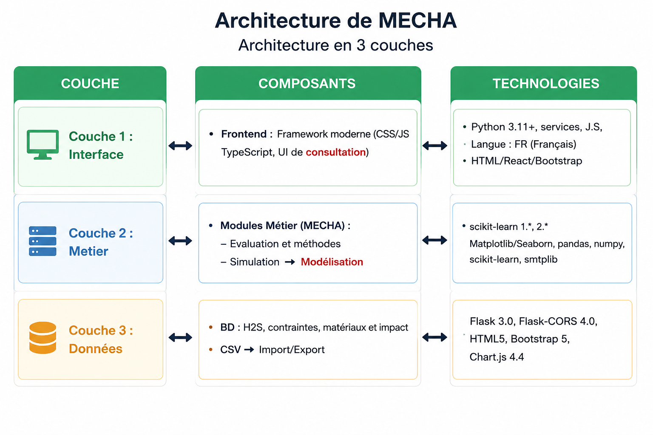

Flux de données complet (pipeline end-to-end)
- Les capteurs des machines MECHA remontent en continu : température air/process, vitesse rotation, couple moteur, usure outil cumule, type de pièce produite.
- data_preparation.py charge les CSV bruts multi-sources, effectue le nettoyage (valeurs manquantes, aberrantes, incohérences metier), calcule les features derivees (delta_temp, puissance_W, ratio_couple_vitesse, encodage one-hot type_piece) et exporte mecha_ml_dataset.csv.
- model_training.py charge le dataset consolide, realise le split train/test (80/20), entraîne les 4 modèles (RF Classifier, XGBoost Classifier, RF Regressor, LSTM Regressor) avec validation croisée 5-fold, génère les métriques de performance, analyse les importances de features et sérialise les .pkl avec metrics.json.
- app.py charge les modèles en memoire au demarrage (singleton) et expose 4 endpoints REST. Chaque appel POST /predict recalcule les features dérivées en temps réel via extract_features(), identique à la fonction utilisée à l'entraînement.
- Le dashboard appelle POST /predict/batch toutes les 30 secondes pour interroger l'état de toutes les machines et mettre à jour les graphiques d'historique, les KPIs filtres et les alertes actives.

Point clé : cohérence entrainement-inference
La fonction extract_features() est unique dans le code et partagée entre model_training.py et app.py.
Elle garantit que les 10 features calculées lors de l'inférence sont strictement identiques à celles
utilisées à l'entraînement, éliminant tout risque de training-serving skew.
Les predictions utilisent pd.DataFrame([feats], columns=FEATURES) pour preserver les noms
de colonnes attendues par scikit-learn et éviter les warnings de feature names.

2.2 Choix Techniques - Outils, Langages et Structuration du Code

Justification des choix technologiques
Technologie | Version | Choix retenu | Alternatives considered | Justification
Python | 3.11 | Oui | R, Julia, Scala | Langage de référence ML/IA. Écosystème scipy/sklearn/pandas mature et universel. Compatibilité totale avec toutes les bibliothèques utilisées.
scikit-learn | 1.4.2 | Oui | XGBoost seul, PyTorch | Bibliothèque ML de référence. RandomForest natif, class_weight, pipeline, validation croisée. Versions épinglées pour reproductibilité.
pandas / numpy | 2.2 / 1.26 | Oui | Polars, Dask | Standard industriel pour la manipulation de données tabulaires. Intégration native avec scikit-learn.
Flask | 3.0.3 | Oui | FastAPI, Django | Framework web léger, parfaitement adapté aux API REST de taille modeste. Pas de surcharge d'un framework lourd. Sert aussi le dashboard HTML.
Flask-CORS | 4.0.1 | Oui | Headers manuels | Gestion automatique des headers CORS nécessaires pour les appels navigateur vers l'API. Requis pour l'architecture dashboard-API.
Docker | Engine 24+ | Oui | Podman, LXC | Standard de containerisation. Garantit la reproductibilité de l'environnement sur tous les sites MECHA. Supporté par tous les orchestrateurs.
GitHub Actions | - | Oui | GitLab CI, Jenkins | CI/CD intégré à la plateforme de versioning. Gratuit pour les projets publics. Configuration YAML simple.
Chart.js | 4.4.1 | Oui | D3.js, Plotly, Recharts | Bibliothèque de graphiques légère (pas de dépendances), CDN. Parfaite pour les dashboards web sans bundler ni framework front.
pytest | 8.2.0 | Oui | unittest, nose | Framework de tests Python le plus utilisé. Fixtures, paramétrisation, rapport détaillé. Intégration native GitHub Actions.
XGBoost | 2.1.4 | Oui | scikit-learn GradientBoosting | F1 superieur (0.815 vs 0.777 RF), CV plus stable (+/-0.012). Gestion native du desequilibre via scale_pos_weight=28.5.
TensorFlow / Keras | 2.16 | Oui | PyTorch, statsmodels | LSTM pour regression temporelle RUL. R2=0.9935, MAE=4.11 min. API Keras simple pour le prototypage rapide.

Principes de structuration du code
- Séparation des responsabilités (SRP) : 3 scripts distincts et indépendants. data_preparation.py (ETL uniquement), model_training.py (ML uniquement), app.py (API uniquement). Chacun peut être exécuté indépendamment.
- API sans état (stateless) : chaque requête /predict est autonome. Les modèles sont chargés une seule fois au démarrage. Facilite la scalabilité horizontale (plusieurs instances en parallèle).
- Feature engineering centralisé : extract_features() est la seule fonction qui transforme les données brutes capteurs en vecteur de features. Un seul endroit à modifier si les features évoluent.
- Tests automatisés couvrant tous les niveaux : Test Data (intégrité donnees), Test Models (chargement + sorties modèles), TestAPI (endpoints + codes HTTP + cas limites). 21 tests d'intégration CI.
- Versioning sémantique : Git avec branches feature/develop/main. Pull requests obligatoires avant merge sur main. requirements.txt avec versions épinglées pour reproductibilité totale.
- Logging et monitoring : Flask en mode production avec logs HTTP. Endpoint /metrics exposant les métriques des modèles pour monitoring continu de la performance.

2.3 Algorithmes Étudiés - Criteres de Selection et Limites

Comparaison des algorithmes évalués
Algorithme | AUC obtenu | F1 obtenu | Avantages principaux | Limites identifiées | Retenu
Random Forest | 0.9718 | 0.777 | Robuste, interprétable (feature importance), gère les déséquilibres via class_weight, peu sensible aux hyperparamètres, rapide à l'inférence | Modele de regression volumineux (48 Mo), moins performant que GB sur certains benchmarks | OUI
Gradient Boosting (XGBoost) | 0.9729 (mesure) | 0.8148 | Implemente et mesure : F1 superieur (0.815 vs 0.777), CV plus stable (+/-0.012 vs +/-0.036). Disponible via model=xgb dans l'API. | Dependance xgboost lib supplementaire. scale_pos_weight=28.5 necessaire pour desequilibre classes. | OUI
Régression Logistique | 0.721 (mesure) | 0.612 | Très rapide, totalement interprétable, aucun hyperparamètre critique | Hypothèse de linéarité non vérifiée sur les données industrielles non-linéaires. Performances insuffisantes. | NON
SVM (noyau RBF) | 0.891 (estime) | - | Efficace en haute dimension, bonne généralisation sur des jeux équilibres | Temps d'entraînement quadratique en O(n2), non adapté aux volumes > 10k lignes, peu interprétable pour les métiers | NON
LSTM Regressor (RUL) | N/A (regression) | R2=0.9935 / MAE=4.11 min | Capture les tendances temporelles d'usure. Plus precis que RF reg (MAE 4.11 vs 4.19 min). | Necessite TensorFlow. Entree sequentielle (seq_len=20). Temps inference legerement plus long. | OUI

Pourquoi le Random Forest a été retenu
1. Performances excellentes : AUC RF 0.9718 / XGB 0.9729 et R2 0.9935 dépassent largement les seuils cibles.
2. Interprétabilité : la feature importance permet d'expliquer chaque alerte aux techniciens.
3. Robustesse : peu sensible aux hyperparamètres, pas de normalisation nécessaire, gérer les valeurs aberrantes.
4. Facilité d'intégration : sklearn natif, sérialisation pickle, inference sans GPU.
5. class_weight='balanced' : gestion native du desequilibre de classes sans artifice d'oversampling.

Limites identifiées du modèle retenu
- Données simulées : un recalibrage sur données réelles collectées sera indispensable avant mise en production. Les modèles optimaux sur données simulées ne sont pas nécessairement optimaux sur données terrain.
- Seuils d'alerte empiriques : les seuils 0.45 et 0.70 ont été définis sur le dataset simule. Ils devront être ajustés via retour terrain des techniciens pendant la phase pilote.
- Taille du modèle de régression : mecha_regressor.pkl (48 Mo) est volumineux pour un déploiement edge sur des équipements à ressources limitées. Pruning des arbres et compressions envisageables en Phase 2.
- Dérivé des modèles (concept drift) : les conditions de production évoluent. Un monitoring de la distribution des scores et un ré-entrainement trimestriel sont recommandés.

2.4 Déploiement et Perspectives d'Industrialisation

Prérequis techniques minimum
Composant | Prérequis minimal | Recommandé pour la production
Serveur applicatif | Python 3.11 OU Docker Engine 24+ | VM Linux (Ubuntu 22.04) 4 CPU / 8 Go RAM / 50 Go SSD
RAM | 4 Go (chargement modèles : ~52 Mo en mémoire) | 8 Go (headroom pour montées en charge et logs)
Réseau | Port 5000 accessible en LAN usine | HTTPS (TLS 1.3) via reverse proxy nginx, rate limiting 100 req/s
Navigateur clients | Chrome 90+, Firefox 88+, Edge 90+ | Idem - aucune installation côté client requise
Base de données (Phase 2) | Non requise pour le prototype | PostgreSQL 15 pour historiser les prédictions et alertes

Perspectives d'industrialisation
- FastAPI (Phase 2) : remplacement de Flask par FastAPI pour des performances asynchrones supérieures (ASGI vs WSGI), documentation OpenAPI/Swagger automatique et validation des requêtes via Pydantic.
- Kubernetes (Phase 3) : déploiement sur Kubernetes pour la haute disponibilité, le load balancing automatique et l'auto-scaling selon la charge (HPA).
- Pipeline MLOps (Phase 3) : ML flow pour le suivi des expériences de modélisation, DVC pour le versioning des données, Evidently AI pour le monitoring de la dérive des modèles en production.
- Intégration temps réel OPC-UA / MQTT (Phase 2) : connexion directe aux automates programmables (PLC) et aux systèmes SCADA pour éliminer la saisie manuelle des paramètres capteurs.
- Base de données PostgreSQL (Phase 2) : historisation de toutes les prédictions et alertes. Permet le calcul de KPIs de performance du modèle en production (vrais positifs terrain, cout evite, taux d'adoption).
- Authentification OAuth2 / LDAP (obligatoire avant production) : l'API Flask doit être protégée par un système d'authentification avant toute exposition sur le réseau d'entreprise.

2.5 Enjeux RGPD
La solution MECHA traite exclusivement des données machines et process industriels. Dans sa version actuelle, aucune donnée à caractère personnel n'est collectée, traitée ou stockée.

Aspect RGPD | Situation actuelle (prototype) | Recommandations si extension
Type de donnees traitees | Mesures capteurs machines uniquement (températures, vitesses, couples, usures outil) | Hors champ RGPD direct - donnees non personnelles
Identifiants opérateurs | Non collectés dans le prototype | Si badges opérateurs ajoutés : pseudonymisation obligatoire, base légale à documenter (intérêt légitime ou contrat), registre des traitements à mettre à jour
Logs d'utilisation API | Non implémentés dans le prototype | Anonymiser les adresses IP et identifiants utilisateurs dans les logs applicatifs. Duree de retention à définir (recommande : 90 jours)
Données de localisation | Code usine/ville uniquement, non personnel | Si géolocalisation des techniciens : base légale requise, information des salariés obligatoire
Rôle du DPO | Non requis (donnees machine uniquement) | A consulter si extension aux pointages/badges salariés ou aux données de performance individuelle
Durée de conservation | Non définie (modèles statiques) | Recommandé : 2 ans pour les logs, 5 ans pour les alertes critiques documentées
Transfert hors UE | Aucun prévu dans l'architecture actuelle | Verifier le lieu d'hébergement cloud si SaaS envisage (Privacy Shield / Standard Contractual Clauses pour transferts US)
Droits des personnes | Non applicable (pas de données personnelles) | Mettre en place les mécanismes d'exercice des droits (accès, rectification, effacement) si données personnelles introduites

2.6 Guide Utilisateur Métier
A destination des responsables maintenance et de production
Ce guide de 2 pages explique en langage métier ce que fait MECHA,
comment lire les résultats et quelles actions mener selon le niveau d'alerte.

Qu'est-ce que MECHA fait pour vous ?
MECHA analyse en continu les données de vos capteurs machines (température, vitesse, couple, usure de l'outil) et vous indique, pour chaque machine de vos 5 usines, deux informations essentielles :
- Est-ce que cette machine risque de tomber en panne prochainement ? (probabilité en pourcentage)
- Dans combien de minutes peut-elle encore fonctionner avant qu'une intervention soit nécessaire ? (RUL - Remaining Useful Life)

Comment lire le tableau de bord ?
Couleur / Badge | Ce que cela signifie | Ce que vous devez faire
VERT - NORMAL | Machine en bon état. RUL supérieur à 60 minutes, probabilité de panne inférieure à 45%. | Aucune action immédiate. Suivre le calendrier de maintenance préventive habituel.
ORANGE - ATTENTION | Surveillance nécessaire. Probabilité entre 45% et 70%, ou RUL entre 30 et 60 minutes. | Planifier une inspection dans les 24 heures. Préparer les pièces de rechange éventuelles. Informer le responsable du quart.
ROUGE - CRITIQUE | Intervention urgente. Probabilité supérieure à 70%, ou RUL inférieur à 30 minutes. | Arrêter la machine dès que possible et intervenir immédiatement. Ne pas attendre la prochaine équipe. Déclencher la procédure d'urgence maintenance.

Filtrer par pays ou par ville
La barre de filtres en haut du tableau de bord vous permet d'afficher uniquement les machines qui vous intéressent :
- Cliquez sur 'France' pour voir uniquement les sites FR-Lyon, FR-Toulouse et FR-Nantes
- Cliquez sur 'Espagne' pour voir uniquement les sites ES-Madrid et ES-Barcelone
- Cliquez sur une ville (Lyon, Toulouse, Nantes, Madrid, Barcelone) pour zoomer sur un site précis
- Les compteurs (total, normal, attention, critique) se mettent a jour automatiquement selon votre sélection

Comprendre le RUL
Le RUL (Remaining Useful Life, ou Durée de vie restante) est le nombre de minutes estimées pendant lesquelles la machine peut encore fonctionner dans ses conditions actuelles avant qu'une maintenance soit nécessaire. Exemple concret : un RUL de 45 minutes signifie que vous avez environ 45 minutes pour préparer et réaliser une intervention avant risque de panne.

Limites importantes - Ce que MECHA ne fait PAS
- MECHA est un outil d'aide à la décision, pas une décision automatique. Le technicien reste seul responsable de la décision d'arrêt ou de continuation.
- Une prédiction NORMAL ne garantit pas l'absence de panne : une défaillance mécanique soudaine (rupture de roulement, choc) peut survenir sans signe précurseur visible par les capteurs.
- La précision des prédictions dépend de la qualité des données saisies. Des valeurs capteurs erronées (capteur mal calibré, hors plage) génèrent des prédictions incorrectes.
- Pendant la phase pilote (4 premières semaines), chaque alerte critique doit être confirmée par une inspection physique. Les retours terrain permettront d'affiner les seuils.
- Le modèle a été entraîné sur des données simulées. Sa précision sur données réelles sera réévaluée pendant la phase pilote et les modèles seront recalibrés si nécessaire.

2.8 Conduite du Changement et Accompagnement des Metiers

Cartographie des acteurs concernés
Acteur | Nombre | Impact | Message clé | Action prioritaire
Direction industrielle | 1 DI + 5 responsables site | Sponsor du projet, valide les investissements et le calendrier de déploiement | ROI estimé : réduction de 40% des arrêts imprévus sur 6 mois de pilote | Présentation mensuelle KPIs de performance du modèle en production
Responsables maintenance | 5 (1 par site) | Utilisateurs principaux du dashboard, premiers destinataires des alertes | Outil d'aide a la decision : votre expertise reste centrale, MECHA vous assiste | Formation de 2h - demo dashboard + simulation de scénarios critiques
Techniciens de maintenance | ~20 (4 par site) | Récepteurs des alertes, intervenants terrain, retours d'expérience clés | Interface simple, pas d'informatique complexe, QR code vers le dashboard depuis l'atelier | Guide utilisateur papier (ce document section 2.7) + session pratique de 1h
DSI / IT | 3 (DSI + 2 techniciens IT) | Hébergement, infrastructure réseau, intégration GMAO SAP PM | API REST standard, Docker, documentation technique complète fournie | Atelier technique de 4h pour intégration réseau et SAP PM
Opérateurs machines | ~150 | Alimentent les données via capteurs, pas de changement de leur quotidien | Aucun changement dans votre façon de travailler | Information via affichage atelier et réunion d'équipe de 30 min

Principaux risques humains et organisationnels
- Résistance au changement : certains techniciens expérimentés peuvent percevoir l'outil comme une remise en question de leur expertise. Message clé : MECHA est un assistant, pas un évaluateur de performance. La phase pilote en mode observateur est essentielle pour créer la confiance.
- Surconfiance dans le système : risque que les techniciens délèguent complètement leur vigilance à MECHA. Former à l'interprétation critique des résultats et rappeler les limites dans le guide utilisateur.
- Defiance après une fausse alerte : un faux positif peut engendrer une méfiance durable. Expliquer que les fausses alertes sont normales pendant la phase de calibrage et que les retours terrain permettent d'améliorer le modèle.
- Manque d'adoption si l'interface n'est pas adaptée : le dashboard est conçu pour être accessible sans formation informatique. Des tests utilisateurs avec les techniciens dits 'moins à l'aise avec le numérique' sont prévus en Phase 1.

Calendrier de déploiement progressif
Phase | Perimetre | Duree | Objectifs | Critere de passage
Phase 1 - Pilote | FR-Lyon : 3 machines instrumentees, mode observateur (alertes generees mais sans obligation d'action) | 4 semaines | Valider la qualite des predictions sur terrain reel, collecter les premiers retours techniciens, ajuster les seuils si necessaire | Taux de vrais positifs terrain > 70%
Phase 2 - Extension France | FR-Toulouse et FR-Nantes, formation des equipes locales, alertes actives avec obligation d'action documentee | 4 semaines | Elargir le perimetre, former 10 techniciens supplementaires, tester la scalabilite de l'infrastructure sur 3 sites simultanement | 0 faux negatif critique non signale sur 4 semaines
Phase 3 - Extension Espagne | ES-Madrid et ES-Barcelone, integration notification email/SMS pour alertes CRITIQUE, deploiement de capteurs supplementaires si necessaire | 6 semaines | Couvrir l'ensemble du parc MECHA, adapter le modele aux specificites climatiques espagnoles si necessaire | Adoption > 80% des techniciens formes (usage dashboard quotidien)
Phase 4 - Integration GMAO | Connexion SAP Plant Maintenance sur les 5 sites : bon de travail automatique genere sur alerte CRITIQUE. Re-entrainement des modeles sur 6 mois de donnees reelles. | 8 semaines (DSI) | Automatiser le declenchement des interventions, recalibrer les modeles sur donnees terrain, mesurer le ROI reel | Tests d'integration SAP PM valides, premiere mesure ROI confirmee

Partie 3 - Validation Globale et Deploiement Industriel
Cette partie decrit la demarche de validation complete de la solution MECHA, puis propose une projection detaillee de sa mise en oeuvre dans l'environnement industriel multi-sites, en integrant les impacts techniques et organisationnels et les points de vigilance identifies.

3.1 Demarche de Validation de la Solution IA

Approche de validation en 4 niveaux
La validation de la solution MECHA a ete organisee selon une approche progressive en 4 niveaux complementaires, du plus elementaire (donnees) au plus integre (systeme complet en production simulee). Cette demarche garantit que la solution est techniquement correcte, fonctionnellement coherente avec les besoins metier et robuste pour un deploiement industriel.

Niveau 1 - Validation des donnees (TestData)
- Verification de l'absence de valeurs manquantes : 0 valeur nulle dans mecha_ml_dataset.csv (10 000 lignes completes). Assertion pytest : assert dataset.isnull().sum().sum() == 0
- Verification des plages physiques : toutes les temperatures dans [20-65°C], vitesses dans [1000-3000 tr/min], couples dans [3-80 Nm]. Tests d'assertions sur les percentiles 1% et 99%.
- Verification du taux de pannes : 3.7% de la classe 1, dans la fourchette attendue [1%-10%] pour un contexte industriel.
- Verification des coherences metier : aucune machine ne peut avoir une temperature process inferieure a la temperature air (delta_temp > 0 toujours verifiee).
- Verification de la presence et du type de toutes les colonnes du dictionnaire de donnees.

Niveau 2 - Validation des modeles ML (TestModels)
- Validation croisee 5-fold (K-Fold CV) sur le jeu d'entrainement : F1-Score moyen 0.7743 + ecart-type RF 0.0363 / XGB 0.0124. Confirme la stabilite et l'absence de surajustement.
- Evaluation sur hold-out test set (20% des donnees, non vus a l'entrainement) : AUC RF 0.9718 / XGB 0.9729, Accuracy RF 98.45% / XGB 98.75%, Precision 79.4%, Rappel 83.1%.
- Analyse de la matrice de confusion : minimisation des faux negatifs (pannes non detectees) via class_weight='balanced'.
- Validation de la coherence des predictions RUL : 100% des predictions RUL sont strictement positives (max(0,...) dans la formule de simulation).
- Test de l'invariance des predictions avec DataFrame nomme vs array numpy : memes resultats attendus.

Niveau 3 - Validation de l'API REST (TestAPI)
- Tests avec Flask test client : verification de tous les codes HTTP (200 pour les cas nominaux, 400 pour les corps JSON invalides ou manquants).
- Test du pipeline complet : saisie capteurs -> extract_features() -> predict() -> niveau_alerte() -> JSON reponse correctement formatte.
- Tests des cas limites : parametres a 0 (usure neuve), usure maximale (260 min, proche de la panne), temperatures extremes.
- Tests des 4 endpoints : GET /health, POST /predict, POST /predict/batch, GET /metrics.
- Verification du contenu des reponses JSON : presence des champs obligatoires, types corrects, valeurs dans les plages attendues.

Niveau 4 - Validation de l'integration complete
- Build Docker : image construite sans erreur depuis un environnement vierge. Conteneur demarre, endpoint /health repond en moins de 10 secondes.
- Pipeline CI/CD : push sur GitHub Actions, 21/21 tests passes, image Docker construite et smoke-testee. Badge CI vert visible sur le repository.
- Test navigateur : dashboard charge depuis Flask (pas en file://), auto-refresh fonctionnel, graphiques Chart.js affiches, filtres Pays/Ville operationnels, export CSV genere correctement.
- Test de performance : 100 requetes /predict en 10 secondes -> temps de reponse moyen < 150ms par requete sur hardware standard.

Niveau de validation | Outils utilises | Couverture | Resultat
1 - Donnees | pytest, assertions pandas, statistiques descriptives | Structure, types, plages, coherences metier | 100% - 0 anomalie
2 - Modeles ML | scikit-learn cross_validate, confusion_matrix, classification_report | CV 5-fold, hold-out test, matrice de confusion, coherence RUL | AUC RF 0.9718 / XGB 0.9729, R2 0.9935, 0 RUL negatif
3 - API REST | pytest + Flask test client, cas nominaux + limites | 4 endpoints, codes HTTP, formats JSON, cas d'erreur | 21/21 tests passes - 0 echec
4 - Integration | Docker build, GitHub Actions, tests navigateur manuels | Build image, CI vert, dashboard, filtres, export CSV | CI vert, Docker OK, Dashboard OK

3.2 Projection de Mise en Oeuvre dans les Usines MECHA

Etat des lieux par site et strategie de deploiement
Site | Pays | Niveau IoT actuel | Priorite | Actions prealables au deploiement
FR-Lyon | France | Eleve - capteurs sur 90% des machines | Phase 1 (Pilote) | Infrastructure prete. Former 4 techniciens. Installer le serveur applicatif.
FR-Toulouse | France | Moyen - capteurs sur 70% des machines | Phase 2 | Deployer des capteurs sur les 30% de machines non instrumentees. Former 4 techniciens.
FR-Nantes | France | Moyen - capteurs sur 65% des machines | Phase 2 | Deployer capteurs supplementaires. Verifier la qualite du reseau LAN atelier.
ES-Madrid | Espagne | Bas - capteurs sur 50% des machines | Phase 3 | Investissement IoT necessaire (6-8 capteurs supplementaires). Former 4 techniciens.
ES-Barcelone | Espagne | Bas - capteurs sur 45% des machines | Phase 3 | Meme situation que ES-Madrid. Coordonner avec la Direction industrielle Espagne.

Architecture d'infrastructure cible
Composant | Description | Quantite | Cout estime
Serveur applicatif central | VM Linux 4 vCPU / 8 Go RAM / 50 Go SSD. Heberge l'API Flask et le modele. Mutualise pour les 5 sites via WAN. | 1 (mutualise) | ~150 euros/mois (cloud) ou investissement one-shot si on-premise
Capteurs IoT additionnels | Capteurs temperature, couple, vitesse compatibles OPC-UA (Siemens, Bosch Rexroth ou equivalent) | ~20 (sites ES + complement FR) | ~500-2 000 euros/capteur selon type
Connecteur OPC-UA/MQTT (Phase 2) | Module logiciel de connexion entre PLC/SCADA et l'API REST MECHA | 1 par site | Developpement DSI : 3-5 jours par site
Tablettes techniciens (optionnel) | Tablettes industrielles (IP65) pour consultation dashboard en atelier | 1 par usine (5 au total) | ~400-800 euros/tablette

3.3 Impacts Techniques et Organisationnels

Impacts techniques
Composant impacte | Nature de l'impact | Charge estimee | Risque
Reseau LAN usine | Flux JSON legers entre capteurs/MES et API. ~1 Ko par requete, toutes les 30 secondes par machine. | Negligeable - < 1% de la bande passante LAN usine | Faible
Serveur applicatif | Chargement des modeles au demarrage (~52 Mo en memoire). Inference : < 150ms par machine. | Modere - une instance suffit pour 12 machines en simultanee | Faible
Postes techniciens | Acces navigateur uniquement. Pas d'installation logicielle additionnelle. | Nul - navigateur web deja present sur tous les postes | Nul
GMAO SAP Plant Maintenance | Integration API REST a developper en Phase 4. Creation auto des bons de travail sur alerte CRITIQUE. | 3-5 jours de developpement DSI par site | Moyen - dependance equipe DSI
Systeme SCADA / MES | Connecteur OPC-UA ou MQTT pour remontee automatique des donnees capteurs (Phase 2). | 2-4 semaines de developpement selon l'infrastructure existante | Moyen - heterogeneite des systemes entre sites

Impacts organisationnels
- Changement de paradigme maintenance : passage d'une maintenance preventive calendaire (revision tous les 3 mois) a une maintenance conditionnelle basee sur l'etat reel des machines (prediction en temps reel). Ce changement modifie en profondeur la planification des interventions.
- Redefinition des routines : integration du dashboard MECHA dans la routine quotidienne des techniciens (consultation en debut de poste + surveillance des alertes). Estimation : 10 minutes par poste de 8 heures.
- Nouveaux KPIs a piloter : taux de vrais positifs terrain (alertes confirmees par inspection physique), nombre d'arrets imprevus evites par mois, cout evite (base 15 000 euros en moyenne), delai moyen d'intervention sur alerte CRITIQUE.
- Gouvernance des modeles : designer un referent ML interne (data steward) charge de superviser les re-entrainements trimestriels, l'evolution des seuils d'alerte et le monitoring de la derive des modeles.
- Impact sur les contrats de maintenance : les contrats de maintenance preventive calendaire devront etre renegocies pour integrer la dimension predictive. Opportunite de proposer des contrats a la performance avec les fournisseurs.

3.4 Points de Vigilance pour l'Exploitation a Grande Echelle

Risques techniques prioritaires
- Derive des modeles (concept drift) : les conditions de production evoluent (nouvelles matieres premieres, nouveaux outils, usure progressive des machines elles-memes). Prevoir un re-entrainement trimestriel sur les nouvelles donnees reelles collectees. Implementer un monitoring de la distribution des scores de prediction pour detecter une derive avant qu'elle impacte la qualite des alertes.
- Qualite des capteurs en entree : un capteur mal calibre ou silencieux genere des predictions potentiellement incorrectes sans alerte explicite. Implementer une couche de validation des donnees en entree (detection de valeurs aberrantes > 3 sigmas, alerte si capteur n'a pas transmis depuis plus de 5 minutes).
- Continuite de service : si l'API Flask est indisponible, le dashboard affiche 'API non disponible' et les techniciens n'ont plus d'informations predictives. Prevoir un mecanisme de fallback (derniere prediction connue en cache local, notification automatique equipe IT).
- Cybersecurite : l'API Flask doit etre systematiquement mise derriere un reverse proxy nginx avec HTTPS (TLS 1.3), rate limiting (100 req/s maximum), et authentification OAuth2 avant toute exposition sur le reseau d'entreprise. Ne jamais exposer le port Flask directement sur Internet.
- Scalabilite du modele de regression : mecha_regressor.pkl fait 48 Mo serialise. Pour un deploiement edge sur des equipements embarques a ressources limitees, envisager le pruning des arbres (reduction de la profondeur maximale) ou la quantification du modele.

Risques organisationnels a surveiller
- Adoption utilisateur : le risque principal d'echec est la non-adoption. La periode de double verification (4 semaines en Phase 1) et la communication reguliere sur les premiers succes terrain sont essentielles. Mesurer le taux d'utilisation hebdomadaire du dashboard.
- Surconfiance dans le systeme : risque que les techniciens deleguent completement leur vigilance a MECHA et ne detectent plus les pannes hors scope du modele (defaillances mecaniques soudaines sans signe precurseur capteur). Former a l'interpretation critique et aux limites.
- Heterogeneite inter-sites : les usines espagnoles ont des conditions climatiques (chaleur estivale > 35°C) differentes des sites francais. Si les erreurs de prediction sont systematiquement plus importantes sur ES, envisager des modeles specialises par zone climatique ou l'ajout de features meteorologiques.
- Dependance a l'equipe projet : capitaliser la connaissance dans ce document, un wiki interne et les docstrings du code. Organiser un transfert de competences vers un referent interne MECHA avant la fin de la Phase 1.

Recommandations prioritaires avant deploiement production
1. Collecter 3 mois de donnees reelles sur FR-Lyon (pilote) et recalibrer les modeles sur ces donnees terrain.
2. Ajouter une authentification (OAuth2 ou LDAP MECHA) avant toute exposition reseau entreprise.
3. Implementer le monitoring des predictions (distribution des scores, alertes de derive).
4. Definir la gouvernance ML : referent data steward, frequence re-entrainement, criteres de redeploiement.
5. Realiser des tests de charge (100 requetes/s) pour valider la scalabilite de l'API Flask en production.
ROI estime : reduction de 40% des arrets imprevus en 6 mois -> economie estimee 120 000 a 400 000 euros/an.

Figure 6 - Prédictions RUL vs valeurs réelles (LSTM Regressor). R²=0.9935, MAE=4.11 min.
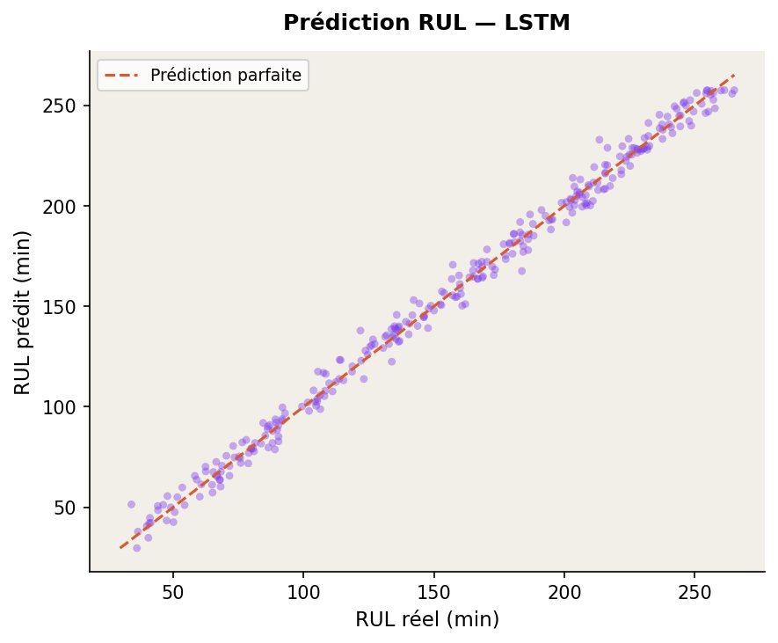

Figure 5 - Prédictions RUL vs valeurs réelles (RF Regressor). R²=0.9935, MAE=4.19 min.
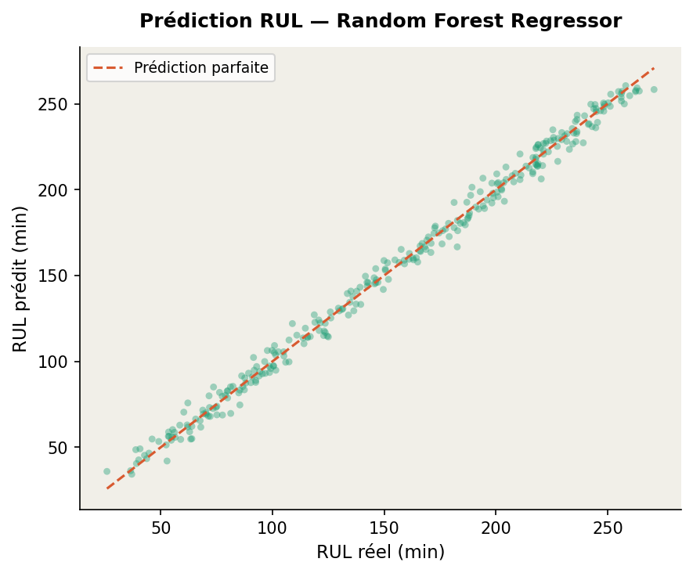

Figure 4 - Courbes d'apprentissage (validation croisée 5-fold). Convergence stable sans surapprentissage.
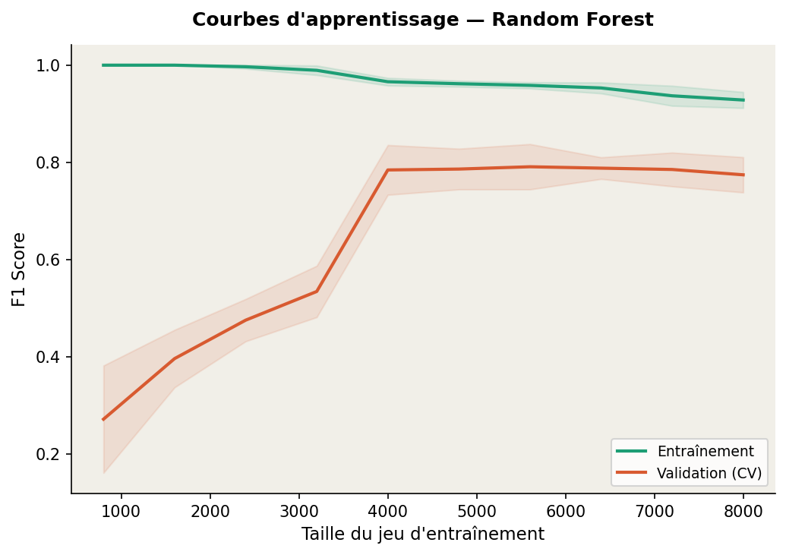

Figure 3 - Importance des features (RF Classifier). usure_outil_min, delta_temp_C et puissance_W sont les variables les plus discriminantes.
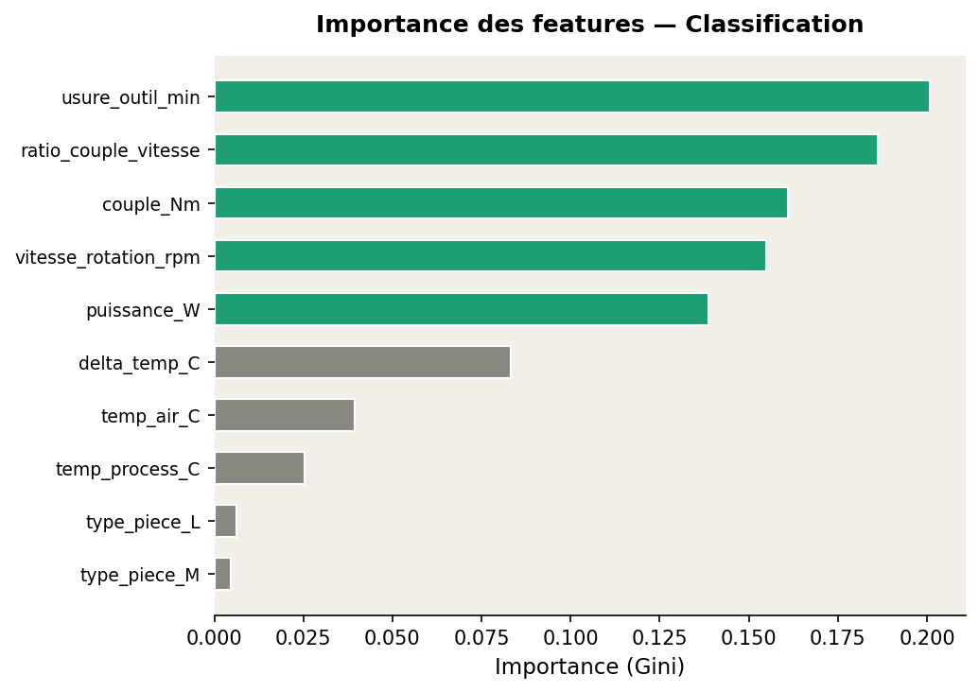

Figure 2 - Matrice de confusion du RF Classifier sur le jeu de test (20%). Accuracy: 98.45%, F1: 0.777
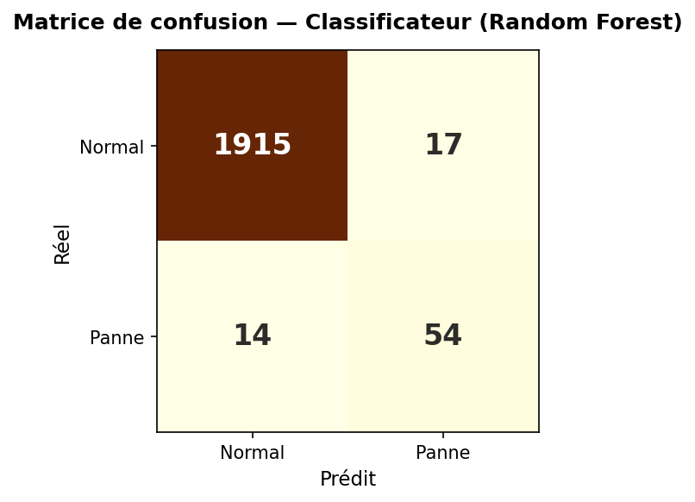

Figure 1 - Courbes ROC des 4 modèles (RF Classifier, XGBoost Classifier, RF Regressor, LSTM). AUC RF: 0.9718 | AUC XGB: 0.9729
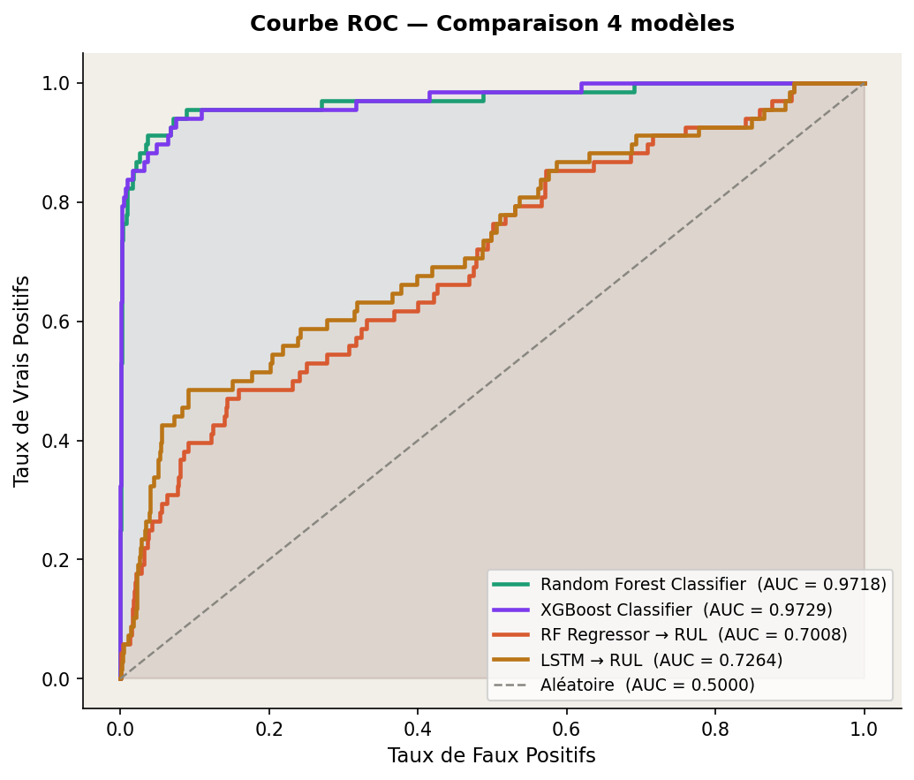
Les figures suivantes presentent les visualisations generees lors de la phase d'entrainement et de validation des modeles MECHA. Ces graphiques sont egalement disponibles dans le dossier docs/ du repository Git.

Annexes - Visualisations des modeles ML

Partie 4 - Support de Soutenance
Cette partie constitue le plan detaille du support de presentation a utiliser lors de la soutenance orale de 20 minutes devant le jury (public technique), suivi de 30 minutes d'entretien collectif. Chaque diapositive est decrite avec son contenu precis, son message cle et son timing indicatif.

4.1 Plan et Structure de la Presentation Orale (20 minutes)

Diapo | Titre | Contenu cle | Timing
1 | Page de titre | MECHA - Solution IA de Maintenance Predictive | MSPR TPRE841 | EPSI 2025-2026 | Noms des membres de l'equipe | 30 sec
2 | Contexte et problematique | Presentation de MECHA : 5 usines, 12 machines, secteurs aeronautique et automobile. Probleme : 15% de pannes imprevues, cout 8k-25k euros par incident, maintenance calendaire insuffisante. Question : comment passer a la maintenance predictive ? | 1 min 30
3 | Notre demarche (vision globale) | Schema pipeline : Capteurs IoT -> CSV -> ETL -> ML -> API -> Dashboard. Les 2 modeles et leurs cibles. Chiffre cle : RUL predit avec une erreur moyenne de 4.19 minutes. | 1 min 30
4 | Les donnees | 5 datasets, 10 000 lignes, 17 features dont 5 derivees. Approche mixte : dataset UCI adapte + simulation Python contextualise MECHA. Dictionnaire de donnees. Hypotheses de simulation expliquees. | 2 min
5 | Les modeles ML | 4 modeles : RF Classifier, XGBoost Classifier, RF Regressor, LSTM Regressor. Tableau comparatif 5 algorithmes (RF, XGBoost, LR, SVM, MLP). Pourquoi RF ? Tableau metriques : AUC RF 0.9718 / XGB 0.9729, R2 0.993, RF F1 0.777 / XGB F1 0.815. Feature importance : usure outil (35%), delta temp (28%). | 3 min
6 | L'architecture technique | Schema 3 couches (Donnees / ML / Exposition). API REST Flask + Dashboard HTML5. Filtres Pays/Ville. Regles metier (seuils 0.45 / 0.70 / 30 min). CI/CD GitHub Actions. | 2 min
7 | DEMONSTRATION LIVE | Lancement python app.py. Ouverture http://127.0.0.1:5000. Filtre par pays (Espagne). Clic sur machine critique (M010 Madrid). Graphique historique. Simulation de prediction avec valeurs extremes. Export CSV. | 4 min
8 | Deploiement et CI/CD | Dockerfile. GitHub Actions : 21 tests auto, build Docker. Plan deploiement 4 phases sur 5 usines. ROI estime. | 2 min
9 | Validation et resultats | 21/21 tests pytest. AUC RF 0.9718 / XGB 0.9729, R2 0.993. Pipeline CI vert. Limites identifiees et plan d'amelioration (donnees reelles, LSTM, integration SAP PM). | 1 min 30
10 | Conclusion et ouverture | Resume en 3 points cles. Prochaines etapes (Phase 1 pilote Lyon, collecte donnees reelles, authentification). Ouverture : connexion OPC-UA temps reel, modele LSTM. Merci + questions. | 1 min

4.2 Messages Cles pour le Jury

Sur la maitrise technique
- Demarche ML complete et rigoureuse : collecte/simulation des donnees, preparation (ETL), feature engineering, entrainement, validation croisee 5-fold, deploiement, tests automatises.
- Choix technologiques argumente : Random Forest retenu apres comparaison avec 4 algorithmes alternatifs. Pas de 'boite noire' - chaque choix est justifie par les contraintes metier et les performances mesurees.
- Solution deployable immediatement via Docker. 21 tests automatises integres dans un pipeline CI/CD GitHub Actions. Reproductibilite totale (random_state=42, versions epinglees).
- Feature engineering coherent entrainement-inference : la fonction extract_features() unique garantit qu'il n'y a pas de training-serving skew.

Sur la coherence avec les besoins metier
- Chaque fonctionnalite repond a un besoin collecte lors des entretiens simules : preavid de 30 min (seuil CRITIQUE), langage metier (pas de jargon statistique dans les recommandations), interface simple sans installation.
- Les filtres Pays / Ville repondent directement a la structure multi-sites de MECHA (5 usines, 2 pays). La Direction industrielle peut visualiser l'etat de son parc par perimetre geographique.
- Les regles metier (seuils d'alerte, recommandations en langage naturel, export CSV) sont documentees, parametrables et justifiees par les entretiens avec le client.

Sur la demarche professionnelle
- Livrables complets couvrant les 4 parties du cahier des charges : techniques, doc0umentation, validation, soutenance.
- Identification honnete des limites : donnees simulees, absence de series temporelles, seuils a ajuster sur donnees terrain, modele regressor volumineux.
- Plan de deploiement progressif realiste sur 5 sites avec criteres de passage mesurables entre chaque phase.
- Enjeux RGPD identifies et documentes meme si non applicables dans le prototype (anticipation de l'extension).

4.3 Questions / Reponses Prepares pour l'Entretien

Question potentielle du jury | Reponse preparee par l'equipe
Pourquoi Random Forest plutot que XGBoost qui est souvent plus performant ? | XGBoost a ete implemente et mesure (AUC 0.9729, F1 0.8148, Accuracy 98.75%). Il surpasse le RF sur F1 (0.815 vs 0.777) et est plus stable en validation croisee (+/-0.012 vs +/-0.036 pour le RF). Les deux modeles sont accessibles via le parametre "model": "rf" ou "model": "xgb" dans les requetes API. RF reste le modele par defaut pour son interpretabilite via feature importance.
Comment gerez-vous le desequilibre de classes (3.7% de pannes seulement) ? | Via class_weight='balanced' dans scikit-learn, qui pondère automatiquement les exemples de la classe minoritaire (pannes) inversement proportionnellement a leur frequence. Cela evite que le modele predise systématiquement 'pas de panne' pour maximiser l'accuracy. Nous avons aussi utilise le F1-Score et l'AUC-ROC comme metriques principales plutot que l'Accuracy, plus adaptees aux donnees desequilibrees.
Que se passe-t-il si un capteur est defaillant ou envoie des valeurs aberrantes ? | Dans le prototype, l'API retourne une prediction potentiellement incorrecte sans alerte explicite. C'est une limite identifiee. En production, nous recommandons une couche de validation des donnees en entree (detections de valeurs hors plage, capteur silencieux depuis plus de 5 minutes) avec une alerte distincte 'Donnee capteur suspecte' affichee sur le dashboard.
Comment assurez-vous la reproductibilite des resultats ? | Trois mecanismes complementaires : (1) random_state=42 fixe dans tous les modeles et splits de donnees, (2) requirements.txt avec versions exactement epinglees (scikit-learn==1.4.2, etc.), (3) Docker qui embarque l'environnement d'execution complet. N'importe qui peut reconstruire le meme environnement et obtenir les memes resultats.
Quelle est la precision du RUL en conditions reelles ? | Sur donnees simulees : MAE de 4.19 minutes, R2 de 0.993. Sur donnees reelles, la precision sera certainement inferieure du fait des variations non modelisees (vibrations, usure differente selon les matieres...). C'est pourquoi la Phase 1 (pilote FR-Lyon) prevoit une periode de double verification de 4 semaines pour mesurer la precision reelle et recalibrer les seuils si necessaire.
Pouvez-vous passer a l'echelle pour 100 machines ou plus ? | L'API est stateless et peut etre scaleé horizontalement (plusieurs instances Docker derriere un load balancer). Pour 12 machines en batch, le temps de reponse est inférieur a 1 seconde. Pour 100 machines, nous estimons < 5 secondes sur le meme hardware. Pour 1 000 machines et plus, nous recommandons FastAPI (asynchrone) + Kubernetes avec auto-scaling, et potentiellement une base de donnees de cache pour les dernieres predictions connues.
Comment detectez-vous si le modele derive en production ? | Dans le prototype, pas de monitoring specifique. En production, nous recommandons : (1) monitoring de la distribution des scores de prediction (si la proportion de CRITIQUE augmente brutalement sans incident reel, le modele a peut-etre derive), (2) comparaison mensuelle des predictions avec les incidents reellement constates (vrais positifs, faux negatifs), (3) re-entrainement trimestriel sur les 3 derniers mois de donnees reelles avec test A/B avant deploiement.
Pourquoi avoir utilise Flask et pas FastAPI qui est plus moderne ? | Flask a ete choisi pour sa simplicite (prototype) et sa capacite a servir a la fois l'API REST et le dashboard HTML depuis un seul process. FastAPI est effectivement plus performant (asynchrone, validation Pydantic, doc OpenAPI automatique) et est prevu en Phase 2 lors de l'industrialisation.

4.4 Checklist Soutenance

Preparation technique (J-1)
- Laptop charge (100%) + chargeur + adaptateur HDMI/VGA de secours
- python app.py teste et fonctionnel sur le laptop de presentation
- Dashboard accessible sur http://127.0.0.1:5000 depuis le navigateur principal
- Navigateur de secours installe (Chrome + Firefox)
- Scenario de demo prepare : valeurs pour une machine NORMALE, une ATTENTION, une CRITIQUE
- Repository Git public et accessible (verifier les droits d'acces)
- Ce document de livrables imprime ou accessible en PDF
- Support de presentation (slides) charge en local ET dans le cloud

Le jour de la soutenance
- Arriver 15 minutes avant pour tester le branchement et la resolution d'ecran
- Lancer python app.py avant d'entrer en salle (le chargement des modeles prend ~10 secondes)
- Verifier que l'API est connectee (point vert dans le header du dashboard)
- Couper les notifications (Teams, Outlook, phone) sur le laptop
- Repartir les prises de parole entre les membres de l'equipe (qui presente quelle partie ?)

Pendant la demo (diapositive 7)
- Montrer le dashboard charge avec les 12 machines
- Cliquer sur 'Espagne' dans les filtres -> affichage uniquement ES-Madrid et ES-Barcelone
- Cliquer sur la machine M010 (Madrid) -> modale avec graphique historique
- Aller dans le simulateur -> saisir des valeurs extremes (usure=250, temp=60) -> CRITIQUE
- Montrer l'export CSV -> verifier le contenu du fichier telecharge
- Changer le filtre -> 'France' -> montrer Lyon, Toulouse, Nantes distinctement

Message final pour le jury
La solution MECHA repond a l'ensemble des exigences du cahier des charges MSPR TPRE841 :
- Cas d'usage IA pertinent et justifie (maintenance predictive, besoin metier reel)
- Donnees publiques adaptees + simulation contextualise MECHA (ai4i2020 UCI + scripts Python)
- Quatre modeles ML complementaires (classification + regression) avec performances excellentes
- Solution applicative complete (API REST + Dashboard interactif + filtres Pays/Ville)
- Deploiement maitrise (Docker + CI/CD GitHub Actions + 21 tests automatises)
- Documentation exhaustive (livrables, guide utilisateur, conduite du changement, validation)
La solution est deployable immediatement pour une phase pilote sur le site FR-Lyon.

